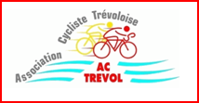

CRITERIUM DEPARTEMENTAL DU JEUNE CYCLOTOURISTE VTT le 05/03/2025

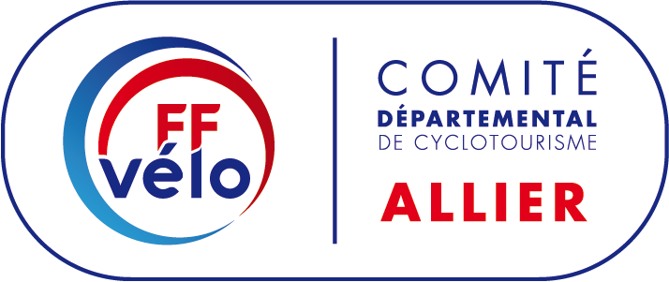

**Barème QCM**

16 questions - 6 points par question = 96 points

+ 4 points pour ceux qui ont plus de 60 points/96

Total /100 points